高雄市旅行商業同業公會
105.07.07

荷美遊輪/璽寶遊輪產品座談會

致：全體會員旅行社

荷美越洋有限公司係荷美遊輪Holland America Line及璽寶遊輪Seabourn Cruise之台灣總代理,鑑於近年台灣遊輪產品盛行,身為國際知名品牌的荷美遊輪及璽寶遊輪, 敬邀各位旅遊先進們,參加本次遊輪座談會,會中將介紹此二家品牌之特色以及如何銷售與操作遊輪產品! 此外荷美及璽寶遊輪將於2017及2018到訪台灣, 屆時亦歡迎各位報名登船參觀!
說明:
- 日期、時間:105年07月26日(二)下午2點~4點
地點:交通部觀光局旅遊服務中心高雄服務處(中正四路235號5樓之1)
- 敬請於07月21日前至公會網站報名(www.kata.org.tw)或回傳報名表至kata.org@gmail.com
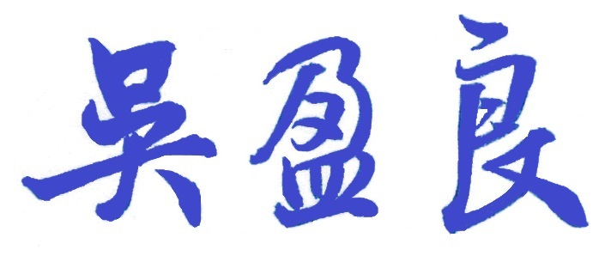
- 每家公司限2位報名，名額60人，額滿為止。

理 事 長

＝＝＝＝＝＝＝＝＝＝＝＝＝＝＝＝＝＝＝＝＝＝＝＝＝＝＝＝
荷美遊輪/璽寶遊輪產品座談會報名表
公司名稱 |  |  | 公司電話
姓名 |  | 職稱 | 行動電話
敬請於7月21日(四)12:00前回傳報名表

